给母猪自已配料用什么？后备母猪自配饲料配方
科学喂养的母猪体质好且食欲要更旺盛，而饲料的利用率也可以变得更高。在养母猪的过程中，饲养管理环节是很关键的一步，母猪的自配料有很多种，不同的阶段饲喂方法，能够让母猪营养均衡，提高繁殖效率。现介绍母猪饲料自配方供大家参考：
母猪饲料自配料
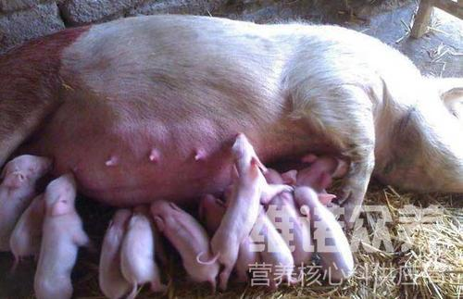
一、哺乳母猪饲料自配料：
①玉米68%、豆饼15%、麦麸10%、鱼粉3%、 骨粉1.3%、贝壳粉1.9%、食盐0.5%、维诺母猪多维0.1%，维诺霉清多矿0.1%，维诺复合益生菌0.1%。
②适用于产后1～20天的哺乳母猪
玉米66.7%、麦麸8%、花生饼10%、豆饼12%、骨粉1.7%、贝壳粉0.8%、食盐0.5%，维诺母猪多维0.1%，维诺霉清多矿0.1%，维诺复合益生菌0.1%。
③适用于产后20～30天的哺乳母猪
玉米34.76%、豆饼25%、麦麸10%、高粱糠25 %、贝粉1.4%、食盐0.6%、青饲料2.94%，维诺母猪多维0.1%，维诺霉清多矿0.1%，维诺复合益生菌0.1%。
④玉米29.9%、大麦30.2%、小麦麸10.4%、棉 仁粕6.8%、鱼粉5.1%、豆粕1.8%、骨粉1.3%、食盐0.4%、水花生12.6%、甘薯藤1.2%、维诺母猪多维0.1%，维诺霉清多矿0.1%，维诺复合益生菌0.1%。
二、适用于太湖猪饲料自配料
⑤玉米42.2%、玉米10%、高粱10%、麸皮18%、豆饼12%、 鱼粉5%、骨粉2%、食盐0.5%，维诺母猪多维0.1%，维诺霉清多矿0.1%，维诺复合益生菌0.1%。
⑥ 玉米29.7%、稻谷18%、大麦8%、青糠15%、 麸皮 10%、豆饼12%、鱼粉5%、贝壳粉1.5%、食盐0.5%，维诺母猪多维0.1%，维诺霉清多矿0.1%，维诺复合益生菌0.1%。
⑦ 玉米40%、大麦18%、豆饼13.7%、鱼粉3%、麸夫20%、干羊粉3%、碳酸钙 1.5%、食盐0.5%，维诺母猪多维0.1%，维诺霉清多矿0.1%，维诺复合益生菌0.1%。
⑧ 玉米36.7%、大麦24%、豆饼14%、鱼粉3%、麸皮20%、骨粉1.5%、食盐0 .5%，维诺母猪多维0.1%，维诺霉清多矿0.1%，维诺复合益生菌0.1%。
⑨玉米50%、大麦12.6%、豆饼10%、鱼粉6%、麸皮10%、草粉10%、骨粉 0.6 %、食盐0.5%、维诺母猪多维0.1%，维诺霉清多矿0.1%，维诺复合益生菌0.1%。
根据母猪各个生育阶段对饲料的营养要求，添加母猪多维补充各种营养维生素，促进生长，抗应激，增强体质。加速母猪产后恢复采食，缩短繁殖周期，复合益生菌调节肠道菌群。提高饲料的消化利用率，减少呼吸道和肠道疾病的发生，提高养殖效益。

